**Теоретический тур**

*Время выполнения заданий – 225 минут*

*Максимальное количество первичных баллов – 200, итоговых баллов – 100*

**Задание 1**. **Прочитайте стихотворения**

|  |  |
| --- | --- |
| Виноградную косточку в теплую землю зарою И лозу поцелую и спелые гроздья сорву И друзей созову, на любовь свое сердце настрою, А иначе зачем на земле этой грешной живу.  Собирайтесь-ка гости мои на мое угощенье Говорите мне прямо в лицо кем пред вами слыву Царь небесный отпустит прощение за прегрешенья, А иначе зачем на земле этой грешной живу.  В темно-красном своем для меня будет петь моя Дали. В черно-белом своем преклоню перед нею главу И заслушаюсь я и умру от любви и печали, А иначе зачем на земле этой грешной живу.  И когда заклубится закат по углам заметая Пусть опять и опять предо мной проплывут наяву Синий буйвол и белый орел и форель золотая, А иначе зачем на земле этой грешной живу. | Ах, война, что ж ты сделала, подлая: Стали тихими наши дворы, Наши мальчики головы подняли — Повзрослели они до поры, На пороге едва помаячили и ушли, за солдатом — солдат… До свидания, мальчики! Мальчики, постарайтесь вернуться назад. Нет, не прячьтесь, вы будьте высокими, Не жалейте ни пуль, ни гранат И себя не щадите, и все-таки Постарайтесь вернуться назад.  Ах, война, что ж ты, подлая, сделала: Вместо свадеб — разлуки и дым! Наши девочки платьица белые Раздарили сестренкам своим. Сапоги… Ну куда от них денешься? Да зеленые крылья погон…  Вы наплюйте на сплетников, девочки! Мы сведем с ними счеты потом. Пусть болтают, что верить вам не во что, Что идете войной наугад…  До свидания, девочки!  Девочки, постарайтесь вернуться назад! |

**А)** Назовите автора произведений**\_\_\_\_\_\_\_\_\_\_\_\_\_\_\_\_\_\_\_\_\_\_\_\_\_\_\_\_\_\_\_\_\_\_\_\_\_\_\_\_\_\_**

**Б)** Этот поэт написал немало песен для кинофильмов. Определите фильм по кадру и назовите песню автора, которая исполняется в этом кадре фильма. Можно указать строку из песни. Впишите ответы под кадрами из фильмов.

|  |  |
| --- | --- |
|  | Picture background |
| **Кадр1** | **Кадр 2** |

**В)** Назовите актёров: из кадра 1\_\_\_\_\_\_\_\_\_\_\_\_\_\_\_\_\_\_\_\_\_\_\_\_\_\_\_\_\_\_\_\_\_\_\_\_\_\_\_\_\_и кадра 2\_\_\_\_\_\_\_\_\_\_\_\_\_\_\_\_\_\_\_\_\_\_\_\_\_\_\_\_\_\_\_\_\_\_\_\_\_\_\_\_\_\_\_\_\_\_\_\_\_\_\_\_\_\_\_\_\_\_\_\_\_\_\_\_\_\_\_\_\_\_\_

**Г)** В картинах художниц Валентины Шароновой и Инессы Мельниковой «зашифрованы» названия песен того же автора. «Расшифруйте» их и подпишите под картинами. Можно написать строку из песни.

|  |  |
| --- | --- |
| https://i.pinimg.com/564x/f3/5c/9f/f35c9f67e5254cd4b1c2323419e66c48.jpg | Picture background |
|  |  |

*Количество баллов –* **19**

*Фактический балл\_\_\_\_\_*

**Задание 2. Прочитайте текст.**

**А)** Определите, о каком художественном направлении искусства идет речь.

\_\_\_\_\_\_\_\_\_\_\_\_\_\_\_\_\_\_\_\_\_\_\_\_\_\_- масштабное идейно-художественное направление в культуре и искусстве 19 века, поставившее во главу угла фантазии, эмоций, чувства и душевных метаний. В литературе и искусстве началась эпоха героев с сильными, дерзкими, противоречивыми и порой бунтарскими характерами. В центре внимания персонажи прометеевского типа, которые то провозглашают величие человека, то становятся игрушкой в руках судьбы.

Расцветает пейзажный жанр. Пробуждается интерес к экзотическим далям и буйству стихий. Поэтизируя природу, художники делали её полноправной героиней сюжетных полотен. Ландшафты перестали быть фоном. Во многих работах мастеров-романтиков персонажи борются со стихией. В других природные явления подчёркивают душевные переживания героев. На полотнах преобладают виды природных стихий: бушующее море, грозовое небо, горные ущелья и перевалы, лесные чащи. Многие живописцы поэтизировали ночь. Возник даже своеобразный «ночной жанр», который воспевал мистичность и ирреальность мира в сиянии луны или в безлунной тьме. Почти всегда картины динамичны, наполнены движением людей, ветрами, волнами, мечущимися птицами. Нередки изображения апокалиптических сцен и природных катастроф: всемирного потопа, крушений кораблей, извержений вулканов. Пасторальные пейзажи почти исчезли.

**Б)** Из двух известных российских живописцев 19 века одного называли «певец моря», а другого – «царь лесов». Рассмотрите произведения этих художников, укажите их ФИО, номера и названия картин. Заполните таблицу.

|  |  |
| --- | --- |
|  | https://sun9-78.userapi.com/impg/pZ4_DzQgugzZ90MUfK6c4ttSaejNlieDRG27yw/NumtMcNklGA.jpg?size=1217x676&quality=95&sign=6a15f85012ace3c6921414880934547a&c_uniq_tag=2eSCod-Zt-lfUFJPKb2i-_nrHMtf3VAX_ne32Bh3U40&type=album |
| № 1 | № 2 |
|  |  |
| № 3 | № 4 |
|  | https://upload.wikimedia.org/wikipedia/commons/8/86/Pushkin_farewell_to_the_sea.jpg |
| № 5 | № 6 |

**Ответ:**

|  |  |  |
| --- | --- | --- |
|  | **ФИО художника** | **Номера картин** |
| «певец моря» |  |  |
| «царь лесов» |  |  |

*Количество баллов* ***– 27***

*Фактический балл\_\_\_\_\_*

**Задание 3. Рассмотрите кадр из фильма. Ответьте на вопросы.**

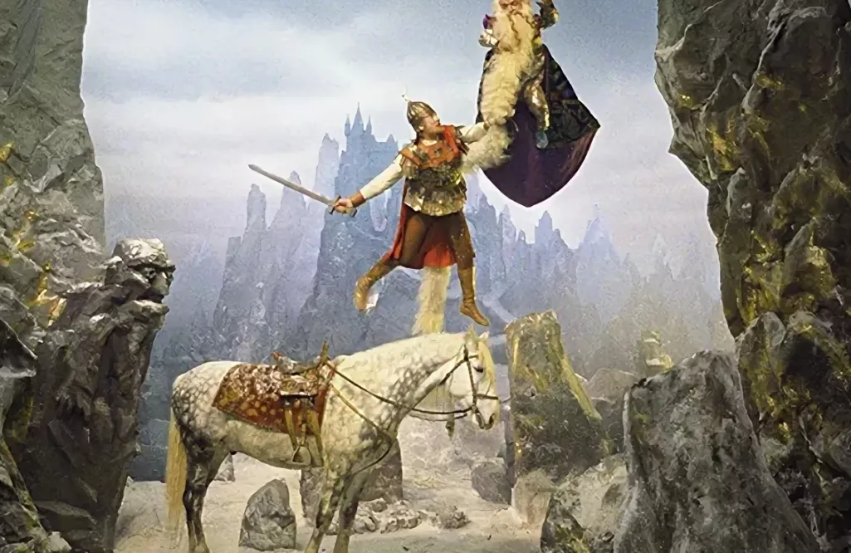

**А)** Этот 2-х серийный фильм снят режиссером Александром Птушко по одноимённому произведению русского поэта. Напишите жанр и название литературного произведения и ФИО его автора \_\_\_\_\_\_\_\_\_\_\_\_\_\_\_\_\_\_\_\_\_\_\_\_\_\_\_\_\_\_\_\_\_\_\_\_\_\_\_\_\_\_\_\_\_\_\_\_\_\_\_\_\_\_\_\_\_\_\_\_\_\_\_

\_\_\_\_\_\_\_\_\_\_\_\_\_\_\_\_\_\_\_\_\_\_\_\_\_\_\_\_\_\_\_\_\_\_\_\_\_\_\_\_\_\_\_\_\_\_\_\_\_\_\_\_\_\_\_\_\_\_\_\_\_\_\_\_\_\_\_\_\_\_\_\_\_\_\_\_\_

**Б)** Напишите, какая сцена изображена в кадре фильма**\_\_\_\_\_\_\_\_\_\_\_\_\_\_\_\_\_\_\_\_\_\_\_\_\_\_\_\_\_\_\_**

**\_\_\_\_\_\_\_\_\_\_\_\_\_\_\_\_\_\_\_\_\_\_\_\_\_\_\_\_\_\_\_\_\_\_\_\_\_\_\_\_\_\_\_\_\_\_\_\_\_\_\_\_\_\_\_\_\_\_\_\_\_\_\_\_\_\_\_\_\_\_\_\_\_\_\_\_\_\_\_\_\_\_\_\_\_\_\_\_\_\_\_\_\_\_\_\_\_\_\_\_\_\_\_\_\_\_\_\_\_\_\_\_\_\_\_\_\_\_\_\_\_\_\_\_\_\_\_\_\_\_\_\_\_\_\_\_\_\_\_\_\_\_\_\_\_\_\_\_\_\_\_\_\_\_**

**\_\_\_\_\_\_\_\_\_\_\_\_\_\_\_\_\_\_\_\_\_\_\_\_\_\_\_\_\_\_\_\_\_\_\_\_\_\_\_\_\_\_\_\_\_\_\_\_\_\_\_\_\_\_\_\_\_\_\_\_\_\_\_\_\_\_\_\_\_\_\_\_\_\_\_\_\_**

**В)** Это произведение стало излюбленным мотивом для мастеров миниатюрной живописи темперными красками на дереве и папье-маше из посёлка Палех Владимирской области. Рассмотрите работы палехских мастеров. Перечислите, какие сцены изображены на миниатюрах?

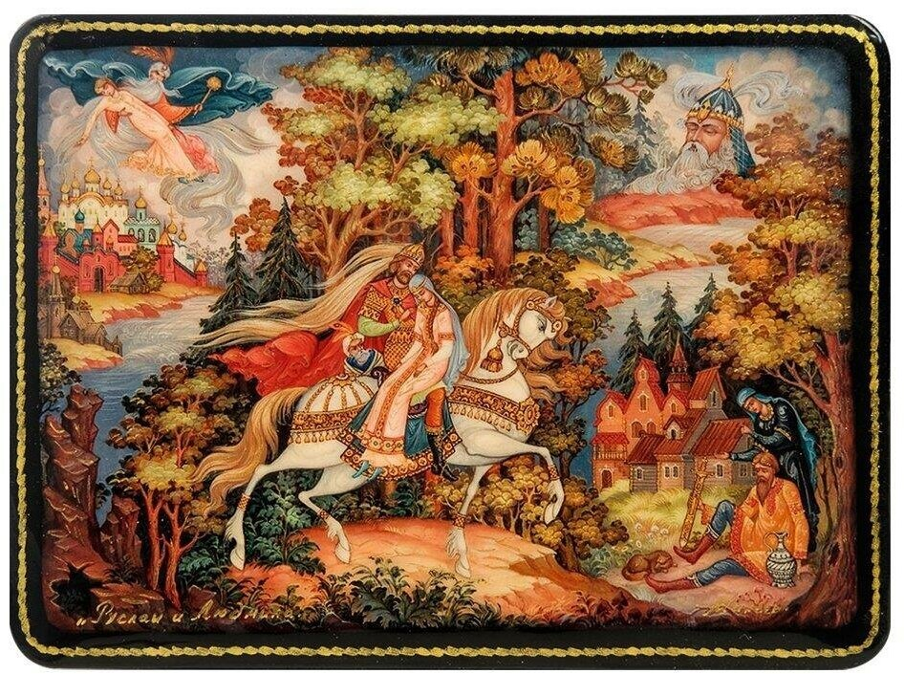

**Миниатюра 1**

Миниатюра 1 (4 сцены):\_\_\_\_\_\_\_\_\_\_\_\_\_\_\_\_\_\_\_\_\_\_\_\_\_\_\_\_\_\_\_\_\_\_\_\_\_\_\_\_\_\_\_\_\_\_\_\_\_\_\_\_\_\_\_\_

**\_\_\_\_\_\_\_\_\_\_\_\_\_\_\_\_\_\_\_\_\_\_\_\_\_\_\_\_\_\_\_\_\_\_\_\_\_\_\_\_\_\_\_\_\_\_\_\_\_\_\_\_\_\_\_\_\_\_\_\_\_\_\_\_\_\_\_\_\_\_\_\_\_\_\_\_\_\_\_\_\_\_\_\_\_\_\_\_\_\_\_\_\_\_\_\_\_\_\_\_\_\_\_\_\_\_\_\_\_\_\_\_\_\_\_\_\_\_\_\_\_\_\_\_\_\_\_\_\_\_\_\_\_\_\_\_\_\_\_\_\_\_\_\_\_\_\_\_\_\_\_\_\_\_\_\_\_\_\_\_\_\_\_\_\_\_\_\_\_\_\_\_\_\_\_\_\_\_\_\_\_\_\_\_\_\_\_\_\_\_\_\_\_\_\_\_\_\_\_\_\_\_\_\_\_\_\_\_\_\_\_\_\_\_\_\_\_\_\_\_\_\_\_\_\_\_\_\_\_\_\_\_\_\_\_\_\_\_\_\_\_\_\_\_\_\_\_\_\_\_\_\_\_\_\_\_\_\_\_\_\_\_\_\_\_\_\_\_\_\_\_\_\_\_\_\_\_\_\_\_\_\_\_\_\_\_\_\_\_\_\_\_\_\_\_\_\_\_\_\_\_\_\_\_\_\_\_\_\_\_\_\_\_\_\_\_\_\_\_\_\_\_\_\_\_\_\_\_\_\_\_\_\_\_\_\_\_\_\_\_\_\_\_\_\_\_\_\_\_\_\_\_\_\_\_\_\_\_\_\_\_\_\_\_\_\_\_\_\_\_\_\_\_\_\_\_\_\_\_\_\_\_\_\_\_**

**\_\_\_\_\_\_\_\_\_\_\_\_\_\_\_\_\_\_\_\_\_\_\_\_\_\_\_\_\_\_\_\_\_\_\_\_\_\_\_\_\_\_\_\_\_\_\_\_\_\_\_\_\_\_\_\_\_\_\_\_\_\_\_\_\_\_\_\_\_\_\_\_\_\_\_\_\_**

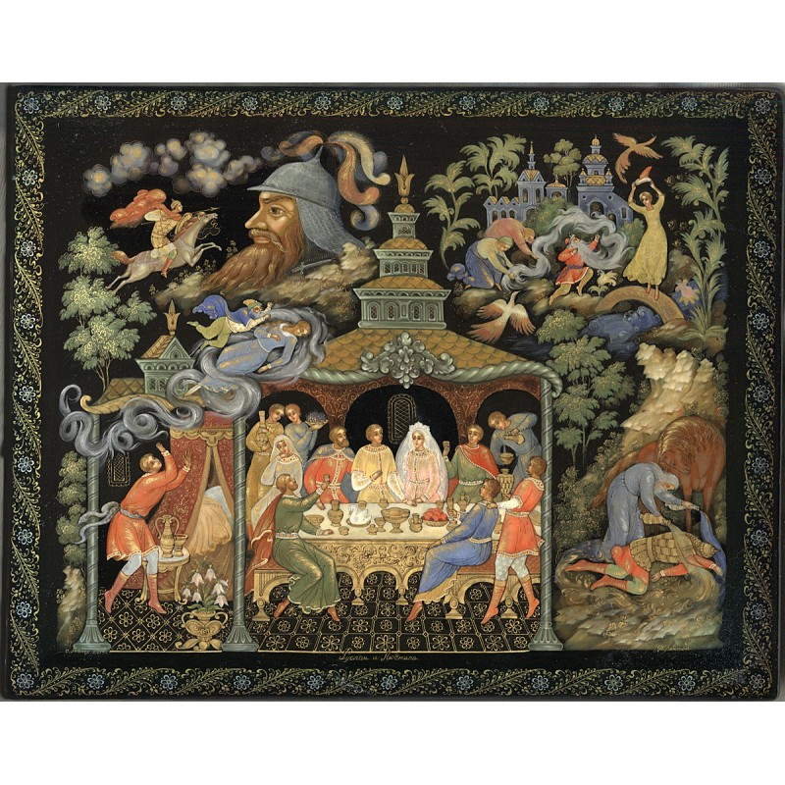

**Миниатюра 2**

Миниатюра 2 (5 сцен):\_\_\_\_\_\_\_\_\_\_\_\_\_\_\_\_\_\_\_\_\_\_\_\_\_\_\_\_\_\_\_\_\_\_\_\_\_\_\_\_\_\_\_\_\_\_\_\_\_\_\_\_\_\_\_\_\_\_ **\_\_\_\_\_\_\_\_\_\_\_\_\_\_\_\_\_\_\_\_\_\_\_\_\_\_\_\_\_\_\_\_\_\_\_\_\_\_\_\_\_\_\_\_\_\_\_\_\_\_\_\_\_\_\_\_\_\_\_\_\_\_\_\_\_\_\_\_\_\_\_\_\_\_\_\_\_\_\_\_\_\_\_\_\_\_\_\_\_\_\_\_\_\_\_\_\_\_\_\_\_\_\_\_\_\_\_\_\_\_\_\_\_\_\_\_\_\_\_\_\_\_\_\_\_\_\_\_\_\_\_\_\_\_\_\_\_\_\_\_\_\_\_\_\_\_\_\_\_\_\_\_\_\_\_\_\_\_\_\_\_\_\_\_\_\_\_\_\_\_\_\_\_\_\_\_\_\_\_\_\_\_\_\_\_\_\_\_\_\_\_\_\_\_\_\_\_\_\_\_\_\_\_\_\_\_\_\_\_\_\_\_\_\_\_\_\_\_\_\_\_\_\_\_\_\_\_\_\_\_\_\_\_\_\_\_\_\_\_\_\_\_\_\_\_\_\_\_\_\_\_\_\_\_\_\_\_\_\_\_\_\_\_\_\_\_\_\_\_\_\_\_\_\_\_\_\_\_\_\_\_\_\_\_\_\_\_\_\_\_\_\_\_\_\_\_\_\_\_\_\_\_\_\_\_\_\_\_\_\_\_\_\_\_\_\_\_\_\_\_\_\_\_\_\_\_\_\_\_\_\_\_\_\_\_\_\_\_\_\_\_\_\_\_\_\_\_\_\_\_\_\_\_\_\_\_\_\_\_\_\_\_\_\_\_\_\_\_\_\_\_\_\_\_\_\_\_\_\_\_\_\_\_\_\_\_\_\_\_\_\_\_\_\_\_\_\_\_\_\_\_\_\_\_\_\_\_\_\_\_\_\_\_\_\_\_\_\_\_\_\_\_\_\_\_\_\_\_\_\_\_\_\_\_\_\_\_\_\_\_\_\_\_\_\_\_\_\_\_\_\_\_\_\_\_\_\_\_\_\_\_\_\_\_\_\_\_\_\_\_\_\_\_\_\_\_\_\_\_\_\_\_\_\_\_\_\_\_\_\_\_\_\_\_\_\_\_\_\_\_\_\_\_\_\_\_\_\_\_\_\_\_\_\_\_\_\_\_\_\_\_\_\_\_\_\_\_\_\_\_\_\_\_\_\_\_\_\_\_\_\_\_\_\_\_\_\_\_\_\_\_\_\_\_\_\_\_\_\_\_\_\_\_\_\_\_\_\_\_\_\_\_\_\_\_\_\_\_\_\_\_\_\_\_\_\_\_\_\_\_\_\_\_\_\_\_\_\_\_\_\_\_\_\_\_\_\_\_\_\_\_\_\_\_\_\_**

**Г)** На портрете изображен известный русский композитор, создавший известное музыкальное произведение по указанному выше литературному произведению. Назовите ФИО композитора, жанр и название музыкального произведения.

**\_\_\_\_\_\_\_\_\_\_\_\_\_\_\_\_\_\_\_\_\_\_\_\_\_\_\_\_\_\_\_\_\_\_\_\_\_\_\_\_\_\_\_\_\_\_\_\_\_\_\_\_\_\_\_\_\_\_\_\_\_\_\_\_\_\_\_\_\_\_\_\_\_\_\_\_\_\_\_\_\_\_\_\_\_\_\_\_\_\_\_\_\_\_\_\_\_\_\_\_\_\_\_\_\_\_\_\_\_\_\_\_\_\_\_\_\_\_\_\_\_\_\_\_\_\_\_\_\_\_\_\_\_\_\_\_\_\_\_\_\_\_\_\_\_\_\_\_\_\_\_\_\_\_\_\_\_\_\_\_\_\_\_\_\_\_\_\_\_\_\_\_\_\_\_\_\_\_\_\_\_\_\_\_\_\_\_\_\_\_\_\_\_\_\_\_\_\_\_\_\_\_\_\_\_\_\_\_\_\_\_\_\_\_\_\_\_\_\_\_\_\_\_\_\_\_\_\_\_\_\_**

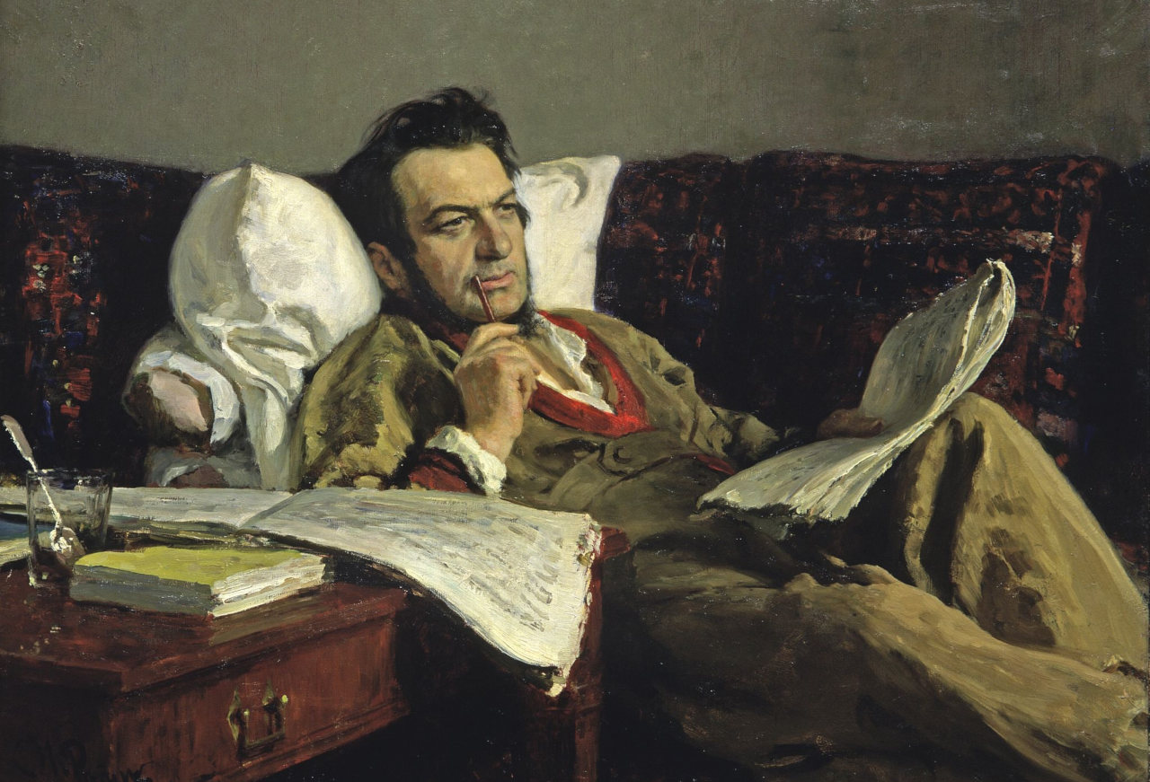

**Д)** Назовите ФИО художника, нарисовавшего портрет композитора**\_\_\_\_\_\_\_\_\_\_\_\_\_\_\_\_\_\_\_**

**\_\_\_\_\_\_\_\_\_\_\_\_\_\_\_\_\_\_\_\_\_\_\_\_\_\_\_\_\_\_\_\_\_\_\_\_\_\_\_\_\_\_\_\_\_\_\_\_\_\_\_\_\_\_\_\_\_\_\_\_\_\_\_\_\_\_\_\_\_\_\_\_\_\_\_\_\_**

*Количество баллов* ***–* 34**

*Фактический балл\_\_\_\_\_*

**Задание 4. Рассмотрите памятник русскому поэту, открытый в Пятигорске в 1889 г. и выполните задания.**

|  |  |
| --- | --- |
| https://cdn.culture.ru/images/45a53979-8924-55b9-84a2-866844e1219f | **А)** Назовите ФИО поэта\_\_\_\_\_\_\_\_**\_\_\_\_\_\_\_**  **\_\_\_\_\_\_\_\_\_\_\_\_\_\_\_\_\_\_\_\_\_\_\_\_\_\_\_\_\_\_\_\_\_\_\_\_**  **\_\_\_\_\_\_\_\_\_\_\_\_\_\_\_\_\_\_\_\_\_\_\_\_\_\_\_\_\_\_\_\_\_\_\_\_**  **Б)** Назовите автора памятника  **\_\_\_\_\_\_\_\_\_\_\_\_\_\_\_\_\_\_\_\_\_\_\_\_\_\_\_\_\_\_\_\_\_\_\_\_**  **\_\_\_\_\_\_\_\_\_\_\_\_\_\_\_\_\_\_\_\_\_\_\_\_\_\_\_\_\_\_\_\_\_\_\_\_**  **В)** С каким известным английским поэтом-романтиком сравнивали русского поэта? **\_\_\_\_\_\_\_\_\_\_\_\_\_\_\_\_\_\_\_\_\_\_\_\_\_\_\_\_\_\_\_\_\_\_\_**  **\_\_\_\_\_\_\_\_\_\_\_\_\_\_\_\_\_\_\_\_\_\_\_\_\_\_\_\_\_\_\_\_\_\_\_**  **\_\_\_\_\_\_\_\_\_\_\_\_\_\_\_\_\_\_\_\_\_\_\_\_\_\_\_\_\_\_\_\_\_\_\_** |

**Г)** Опишите памятник\_\_\_\_\_\_\_\_\_\_\_\_\_\_\_\_\_\_\_\_\_\_\_\_\_\_\_\_\_\_\_\_\_\_\_\_\_\_\_\_\_\_\_\_\_\_\_\_\_\_\_\_\_\_\_\_\_\_

\_\_\_\_\_\_\_\_\_\_\_\_\_\_\_\_\_\_\_\_\_\_\_\_\_\_\_\_\_\_\_\_\_\_\_\_\_\_\_\_\_\_\_\_\_\_\_\_\_\_\_\_\_\_\_\_\_\_\_\_\_\_\_\_\_\_\_\_\_\_\_\_\_\_\_\_\_

\_\_\_\_\_\_\_\_\_\_\_\_\_\_\_\_\_\_\_\_\_\_\_\_\_\_\_\_\_\_\_\_\_\_\_\_\_\_\_\_\_\_\_\_\_\_\_\_\_\_\_\_\_\_\_\_\_\_\_\_\_\_\_\_\_\_\_\_\_\_\_\_\_\_\_\_\_

\_\_\_\_\_\_\_\_\_\_\_\_\_\_\_\_\_\_\_\_\_\_\_\_\_\_\_\_\_\_\_\_\_\_\_\_\_\_\_\_\_\_\_\_\_\_\_\_\_\_\_\_\_\_\_\_\_\_\_\_\_\_\_\_\_\_\_\_\_\_\_\_\_\_\_\_\_\_\_\_\_\_\_\_\_\_\_\_\_\_\_\_\_\_\_\_\_\_\_\_\_\_\_\_\_\_\_\_\_\_\_\_\_\_\_\_\_\_\_\_\_\_\_\_\_\_\_\_\_\_\_\_\_\_\_\_\_\_\_\_\_\_\_\_\_\_\_\_\_\_\_\_\_\_\_\_\_\_\_\_\_\_\_\_\_\_\_\_\_\_\_\_\_\_\_\_\_\_\_\_\_\_\_\_\_\_\_\_\_\_\_\_\_\_\_\_\_\_\_\_\_\_\_\_\_\_\_\_\_\_\_\_\_\_\_\_\_\_\_\_\_\_\_\_\_\_\_\_\_\_\_

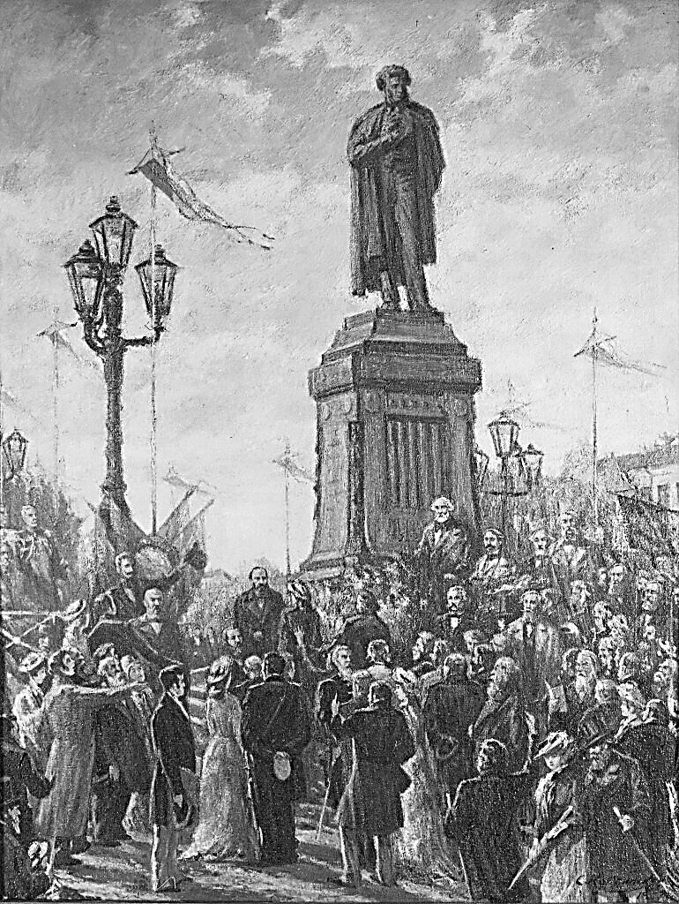

**Д)** На рисунке открытие памятника в 1880 году. Автор этого памятника и описанного выше - один и тот же скульптор. Напишите, кому посвящен памятник, в каком городе и где он установлен \_\_\_\_\_\_\_\_\_\_\_\_\_\_\_\_\_\_\_\_\_\_\_\_\_\_\_\_\_\_\_\_\_\_\_\_\_\_\_\_\_\_\_\_\_\_\_\_\_\_\_\_\_\_\_\_\_\_\_\_\_\_\_\_\_\_\_

\_\_\_\_\_\_\_\_\_\_\_\_\_\_\_\_\_\_\_\_\_\_\_\_\_\_\_\_\_\_\_\_\_\_\_\_\_\_\_\_\_\_\_\_\_\_\_\_\_\_\_\_\_\_\_\_\_\_\_\_\_\_\_\_\_\_\_\_\_\_\_\_\_\_\_\_\_

\_\_\_\_\_\_\_\_\_\_\_\_\_\_\_\_\_\_\_\_\_\_\_\_\_\_\_\_\_\_\_\_\_\_\_\_\_\_\_\_\_\_\_\_\_\_\_\_\_\_\_\_\_\_\_\_\_\_\_\_\_\_\_\_\_\_\_\_\_\_\_\_\_\_\_\_\_

*Количество баллов* ***–* 23**

*Фактический балл\_\_\_\_\_*

**Задание 5. Рассмотрите архитектурные сооружения и выполните задания.**

|  |  |
| --- | --- |
| https://avatars.dzeninfra.ru/get-zen_brief/5414198/pub_62437b368a3c037bd9034d42_6243fc0a77573d7505790005/scale_1200 | https://i01.fotocdn.net/s205/a53b3fe4be65499a/public_pin_m/2352080548.jpg |
| № 1 | № 2 |
| Picture background | **C:\Users\ikar5\OneDrive\Рабочий стол\1196px-Фасад_торгового_дома_«Братья_Елисеевы».jpg** |
| № 3 | № 4 |
| https://avatars.mds.yandex.net/get-altay/774406/2a000001628680cefc3586d62471d78a9f0b/XXL | https://i.pinimg.com/736x/e9/3a/3e/e93a3e59b449e47baea92689bb960993.jpg |
| № 5 | № 6 |
| https://i.pinimg.com/736x/0b/40/df/0b40df6625777a2f84627e59282e3ad6--liberty-art-nouveau.jpg | Picture background |
| № 7 | № 8 |

**А)** Внесите в таблицу номера сооружений, относящиеся к стилям **модерн** и **классицизм**. Охарактеризуйте два этих стиля в архитектуре.

|  |  |  |
| --- | --- | --- |
| **Название стиля** | **№ иллюстраций** | **Описание стиля** |
| **Модерн** |  |  |
| **Классицизм** |  |  |

**Б)** Напишите, к какому архитектурному стилю относятся сооружения (укажите их номера), которые не вошли в таблицу\_\_\_\_\_\_\_\_\_\_\_\_\_\_\_\_\_\_\_\_\_\_\_\_\_\_\_\_\_\_\_\_\_\_\_\_\_\_\_\_\_\_\_\_

**\_\_\_\_\_\_\_\_\_\_\_\_\_\_\_\_\_\_\_\_\_\_\_\_\_\_\_\_\_\_\_\_\_\_\_\_\_\_\_\_\_\_\_\_\_\_\_\_\_\_\_\_\_\_\_\_\_\_\_\_\_\_\_\_\_\_\_\_\_\_\_\_\_\_\_\_\_\_\_\_\_\_\_\_\_\_\_\_\_\_\_\_\_\_\_\_\_\_\_\_\_\_\_\_\_\_\_\_\_\_\_\_\_\_\_\_\_\_\_\_\_\_\_\_\_\_\_\_\_\_\_\_\_\_\_\_\_\_\_\_\_\_\_\_\_\_\_\_\_\_\_\_\_\_**

**В)** Назовите архитектора и названия архитектурных сооружений, не относящихся к стилю модерн и классицизм

**\_\_\_\_\_\_\_\_\_\_\_\_\_\_\_\_\_\_\_\_\_\_\_\_\_\_\_\_\_\_\_\_\_\_\_\_\_\_\_\_\_\_\_\_\_\_\_\_\_\_\_\_\_\_\_\_\_\_\_\_\_\_\_\_\_\_\_\_\_\_\_\_\_\_\_\_\_\_\_\_\_\_\_\_\_\_\_\_\_\_\_\_\_\_\_\_\_\_\_\_\_\_\_\_\_\_\_\_\_\_\_\_\_\_\_\_\_\_\_\_\_\_\_\_\_\_\_\_\_\_\_\_\_\_\_\_\_\_\_\_\_\_\_\_\_\_\_\_\_\_\_\_\_\_\_\_\_\_\_\_\_\_\_\_\_\_\_\_\_\_\_\_\_\_\_\_\_\_\_\_\_\_\_\_\_\_\_\_\_\_\_\_\_\_\_\_\_\_\_\_\_\_\_\_\_\_\_\_\_\_\_\_\_\_\_\_\_\_\_\_\_\_\_\_\_\_\_\_\_\_\_\_\_\_\_\_\_\_\_\_\_\_\_\_\_\_\_\_\_\_\_\_\_\_\_\_\_\_\_\_\_\_\_\_\_\_\_\_\_\_\_\_\_\_\_\_\_\_\_\_\_\_\_\_\_\_\_\_\_\_\_\_\_\_\_\_\_\_\_\_\_\_\_\_\_\_\_\_**

**Г)** Назовите 3 другие работы этого архитектора, известные вам и их местонахождение \_\_\_\_\_\_\_\_\_\_\_\_\_\_\_\_\_\_\_\_\_\_\_\_\_\_\_\_\_\_\_\_\_\_\_\_\_\_\_\_\_\_\_\_\_\_\_\_\_\_\_\_\_\_\_\_\_\_\_\_\_\_\_\_\_\_\_\_\_\_\_\_\_\_\_\_\_

\_\_\_\_\_\_\_\_\_\_\_\_\_\_\_\_\_\_\_\_\_\_\_\_\_\_\_\_\_\_\_\_\_\_\_\_\_\_\_\_\_\_\_\_\_\_\_\_\_\_\_\_\_\_\_\_\_\_\_\_\_\_\_\_\_\_\_\_\_\_\_\_\_\_\_\_\_\_\_\_\_\_\_\_\_\_\_\_\_\_\_\_\_\_\_\_\_\_\_\_\_\_\_\_\_\_\_\_\_\_\_\_\_\_\_\_\_\_\_\_\_\_\_\_\_\_\_\_\_\_\_\_\_\_\_\_\_\_\_\_\_\_\_\_\_\_\_\_\_\_\_\_\_\_\_\_\_\_\_\_\_\_\_\_\_\_\_\_\_\_\_\_\_\_\_\_\_\_\_\_\_\_\_\_\_\_\_\_\_\_\_\_\_\_\_\_\_\_\_\_\_\_\_\_\_\_\_\_\_\_\_\_\_\_\_\_\_\_\_\_\_\_\_\_\_\_\_\_\_\_\_\_\_\_\_\_\_\_\_\_\_\_\_\_\_\_\_\_\_\_\_\_\_\_\_\_\_\_\_\_\_\_\_\_\_\_\_\_\_\_\_\_\_\_\_\_\_\_\_\_\_\_\_\_\_\_\_\_\_\_\_\_\_\_\_\_\_\_\_\_\_\_\_\_\_\_\_\_\_\_\_\_\_\_\_\_\_\_\_\_\_\_\_\_\_\_\_\_\_\_\_\_\_\_\_\_\_\_\_\_\_\_\_\_\_\_\_\_\_\_\_\_\_\_\_\_\_\_\_\_\_\_\_\_\_\_\_\_\_\_\_\_\_\_\_\_\_\_\_\_\_\_\_\_\_

*Максимальный балл* ***–*30** *Фактический \_\_\_\_\_ балл*

**Задание 6. Найдите соответствие терминов и определений.**

|  |  |  |  |
| --- | --- | --- | --- |
| № | **Понятие** | **Определение** |  |
|  | Триллер | **жанр художественной литературы, театрального искусства и кинематографа, произведения которого ярко раскрывают духовный и чувственный мир героев.** | **А** |
|  | Мелодрама | фильм, как правило в жанре детектива или боевика, главной особенность которого является напряжение, трепет в которые погружают зрителя, за счет того что герою угрожает смертельная опасность. | Б |
|  | Натюрморт | **это техника написания картин вне мастерской, на природе, при естественном освещении.** | **В** |
|  | Сюрреализм | течение в искусстве последней трети 19 — начала 20 вв. Представители течения стремились разрабатывать методы и приёмы, которые позволяли наиболее естественно и живо запечатлеть реальный мир в его подвижности и изменчивости, передать свои мимолётные впечатления. | Г |
|  | Модерн | это авангардное направление в мировом изобразительном искусстве, где художники изображают тайные мысли, желания и страхи, бессознательные фантазии, воспоминания и сны. | Д |
|  | Импрессионизм | направление в искусстве, для которого характерно обилие декора, извилистые плавные линии, орнаментальность, плоскостное изображение, использование разных техник декорирования. | Е |
|  | Пленэр | это жанр изобразительного искусства, в котором главными персонажами произведения выступают обычные вещи, посуда, фрукты и овощи. | Ж |
|  | Литография | музыкальное произведение для оркестра. | З |
|  | Симфония | разновидность графики, печатной формой для которой является изображение на камне. | И |
|  | Лейтмотив |  |  |

**Ответ:**

|  |  |  |  |  |  |  |  |  |  |
| --- | --- | --- | --- | --- | --- | --- | --- | --- | --- |
| **Понятие** | 1 | 2 | 3 | 4 | 5 | 6 | 7 | 8 | 9 |
| **Определение** |  |  |  |  |  |  |  |  |  |

**-** Последнему термину дайте определение

*Максимальный балл* ***–* 11**

*Фактический \_\_\_\_\_ балл*

**Задание 7. Творческое задание**

2025 год - год 80-летия победы советского народа в Великой Отечественной войне. Юбилей будет сопровождаться большим количеством памятных и праздничных мероприятий.

Вам предлагается провести в школе конкурс стихов и песен о Великой Отечественной войне. Конкурс должен иметь название, деление по возрастам: 1 конкурсный день – начальные классы (1-4 классы); 2 конкурсный день – среднее звено (5-8 классы), 3 конкурсный день – старшие классы (9-11классы).

Подумайте о номинациях, к которых будут соревноваться участники. Для каждой номинации нужно указать хотя бы один творческий номер, который мог бы быть представлен на конкурсе. Для одного такого выступления (на ваш выбор) придумайте детали исполнения конкурсного номера (количество участников, сценический костюм, музыкальное сопровождение, видеоряд и др.).

Необходимо продумать критерии оценивания конкурсного номера по номинациям с учётом возраста участников и количества призовых мест.

Для проведения мероприятия приветствуется применение цифровых технологий.

В качестве ответа представьте 3 текста:

- программу конкурса на три дня (с указанием одного произведения, которое могло бы быть исполнено для каждой номинации);

- подробный план постановки одного конкурсного номера (количество участников, сценический костюм, музыкальное сопровождение, видеоряд и др.);

- критерии оценивания конкурсного номера по номинациям (не менее 5 критериев).

Программа конкурса

\_\_\_\_\_\_\_\_\_\_\_\_\_\_\_\_\_\_\_\_\_\_\_\_\_\_\_\_\_\_\_\_\_\_\_\_\_\_\_\_\_\_\_\_\_\_\_\_\_\_\_\_\_\_\_\_\_\_\_\_\_\_\_\_\_\_\_\_\_\_\_\_\_\_\_\_\_\_\_\_\_\_\_\_\_\_\_\_\_\_\_\_\_\_\_\_\_\_\_\_\_\_\_\_\_\_\_\_\_\_\_\_\_\_\_\_\_\_\_\_\_\_\_\_\_\_\_\_\_\_\_\_\_\_\_\_\_\_\_\_\_\_\_\_\_\_\_\_\_\_\_\_\_\_\_\_\_\_\_\_\_\_\_\_\_\_\_\_\_\_\_\_\_\_\_\_\_\_\_\_\_\_\_\_\_\_\_\_\_\_\_\_\_\_\_\_\_\_\_\_\_\_\_\_\_\_\_\_\_\_\_\_\_\_\_\_\_\_\_\_\_\_\_\_\_\_\_\_\_\_\_\_\_\_\_\_\_\_\_\_\_\_\_\_\_\_\_\_\_\_\_\_\_\_\_\_\_\_\_\_\_\_\_\_\_\_\_\_\_\_\_\_\_\_\_\_\_\_\_\_\_\_\_\_\_\_\_\_\_\_\_\_\_\_\_\_\_\_\_\_\_\_\_\_\_\_\_\_\_\_\_\_\_\_\_\_\_\_\_\_\_\_\_\_\_\_\_\_\_\_\_\_\_\_\_\_\_\_\_\_\_\_\_\_\_\_\_\_\_\_\_\_\_\_\_\_\_\_\_\_\_\_\_\_\_\_\_\_\_\_\_\_\_\_\_\_\_\_\_\_\_\_\_\_\_

\_\_\_\_\_\_\_\_\_\_\_\_\_\_\_\_\_\_\_\_\_\_\_\_\_\_\_\_\_\_\_\_\_\_\_\_\_\_\_\_\_\_\_\_\_\_\_\_\_\_\_\_\_\_\_\_\_\_\_\_\_\_\_\_\_\_\_\_\_\_\_\_\_\_\_\_\_\_\_\_\_\_\_\_\_\_\_\_\_\_\_\_\_\_\_\_\_\_\_\_\_\_\_\_\_\_\_\_\_\_\_\_\_\_\_\_\_\_\_\_\_\_\_\_\_\_\_\_\_\_\_\_\_\_\_\_\_\_\_\_\_\_\_\_\_\_\_\_\_\_\_\_\_\_\_\_\_\_\_\_\_\_\_\_\_\_\_\_\_\_\_\_\_\_\_\_\_\_\_\_\_\_\_\_\_\_\_\_\_\_\_\_\_\_\_\_\_\_\_\_\_\_\_\_\_\_\_\_\_\_\_\_\_\_\_\_\_\_\_\_\_\_\_\_\_\_\_\_\_\_\_\_\_\_\_\_\_\_\_\_\_\_\_\_\_\_\_\_\_\_\_\_\_\_\_\_\_\_\_\_\_\_\_\_\_\_\_\_\_\_\_\_\_\_\_\_\_\_\_\_\_\_\_\_\_\_\_\_\_\_\_\_\_\_\_\_\_\_\_\_\_\_\_\_\_\_\_\_\_\_\_\_\_\_\_\_\_\_\_\_\_\_\_\_\_\_\_\_\_\_\_\_\_\_\_\_\_\_\_\_\_\_\_\_\_\_\_\_\_\_\_\_\_\_\_\_\_\_\_\_\_\_\_\_\_\_\_\_\_\_\_\_\_\_\_\_\_\_\_\_\_\_\_\_\_\_\_\_\_\_\_\_\_\_\_\_\_\_\_\_\_\_\_\_\_\_\_\_\_\_\_\_\_\_\_\_\_\_\_\_\_\_\_\_\_\_\_\_\_\_\_\_\_\_\_\_\_\_\_\_\_\_\_\_\_\_\_\_\_\_\_\_\_\_\_\_\_\_\_\_\_\_

\_\_\_\_\_\_\_\_\_\_\_\_\_\_\_\_\_\_\_\_\_\_\_\_\_\_\_\_\_\_\_\_\_\_\_\_\_\_\_\_\_\_\_\_\_\_\_\_\_\_\_\_\_\_\_\_\_\_\_\_\_\_\_\_\_\_\_\_\_\_\_\_\_\_\_\_\_\_\_\_\_\_\_\_\_\_\_\_\_\_\_\_\_\_\_\_\_\_\_\_\_\_\_\_\_\_\_\_\_\_\_\_\_\_\_\_\_\_\_\_\_\_\_\_\_\_\_\_\_\_\_\_\_\_\_\_\_\_\_\_\_\_\_\_\_\_\_\_\_\_\_\_\_\_\_\_\_\_\_\_\_\_\_\_\_\_\_\_\_\_\_\_\_\_\_\_\_\_\_\_\_\_\_\_\_\_\_\_\_\_\_\_\_\_\_\_\_\_\_\_\_\_\_\_\_\_\_\_\_\_\_\_\_\_\_\_\_\_\_\_\_\_\_\_\_\_\_\_\_\_\_

\_\_\_\_\_\_\_\_\_\_\_\_\_\_\_\_\_\_\_\_\_\_\_\_\_\_\_\_\_\_\_\_\_\_\_\_\_\_\_\_\_\_\_\_\_\_\_\_\_\_\_\_\_\_\_\_\_\_\_\_\_\_\_\_\_\_\_\_\_\_\_\_\_\_\_\_\_\_\_\_\_\_\_\_\_\_\_\_\_\_\_\_\_\_\_\_\_\_\_\_\_\_\_\_\_\_\_\_\_\_\_\_\_\_\_\_\_\_\_\_\_\_\_\_\_\_\_\_\_\_\_\_\_\_\_\_\_\_\_\_\_\_\_\_\_\_\_\_\_\_\_\_\_\_\_\_\_\_\_\_\_\_\_\_\_\_\_\_\_\_\_\_\_\_\_\_\_\_\_\_\_\_\_\_\_\_\_\_\_\_\_\_\_\_\_\_\_\_\_\_\_\_\_\_\_\_\_\_\_\_\_\_\_\_\_\_\_\_\_\_\_\_\_\_\_\_\_\_\_\_\_\_\_\_\_\_\_\_\_\_\_\_\_\_\_\_\_\_\_\_\_\_\_\_\_\_\_\_\_\_\_\_\_\_\_\_\_\_\_\_\_\_\_\_\_\_\_\_\_\_\_\_\_\_\_\_\_\_\_\_\_\_\_\_\_\_\_\_\_\_\_\_\_\_\_\_\_\_\_\_\_\_\_\_\_\_\_\_\_\_\_\_\_\_\_\_\_\_\_\_\_\_\_\_\_\_\_\_\_\_\_\_\_\_\_\_\_\_\_\_\_\_\_\_\_\_\_\_\_\_\_\_\_\_\_\_\_\_\_\_\_\_\_\_\_\_\_\_\_\_\_\_\_\_\_\_\_\_\_\_\_\_\_\_\_\_\_\_\_\_\_\_\_\_\_\_\_\_\_\_\_\_\_\_\_\_\_\_\_\_\_\_\_\_\_\_\_\_\_\_\_\_\_\_\_\_\_\_\_\_\_\_\_\_\_\_\_\_\_\_\_\_\_\_\_\_\_\_\_\_\_\_\_\_\_\_\_\_\_\_\_\_\_\_\_\_\_\_\_\_\_\_\_\_\_\_\_\_\_\_\_\_\_\_\_\_\_\_\_\_\_\_\_\_\_\_\_\_\_\_\_\_\_\_\_\_\_\_\_\_\_\_\_\_\_\_\_\_\_\_\_\_\_\_\_\_\_\_\_\_\_\_\_\_\_\_\_\_\_\_\_\_\_\_\_\_\_\_\_\_\_\_\_\_\_\_\_\_\_\_\_\_\_\_\_\_\_\_\_\_\_\_\_\_\_\_\_\_\_\_\_\_\_\_\_\_\_\_\_\_\_\_\_\_\_\_\_\_\_\_\_\_\_\_\_\_\_\_\_\_\_\_\_\_\_\_\_\_\_\_\_\_\_\_\_\_\_\_\_\_\_\_\_\_\_\_\_\_\_\_\_\_\_\_\_\_\_\_\_\_\_\_\_\_\_\_\_\_\_\_\_\_\_\_\_\_\_\_\_\_\_\_\_\_\_\_\_\_\_\_\_\_\_\_\_\_\_\_\_\_\_\_\_\_\_\_\_\_\_\_\_\_\_\_\_\_\_\_\_\_\_\_\_\_\_\_\_\_\_\_\_\_\_\_\_\_\_\_\_\_\_\_\_\_\_\_\_\_\_\_\_\_\_\_\_\_\_\_\_\_\_\_\_\_\_\_\_\_\_\_\_\_\_\_\_\_\_\_\_\_\_\_\_\_\_\_\_\_\_\_\_\_\_\_\_\_\_\_\_\_\_\_\_\_\_\_\_\_\_\_\_\_\_\_\_\_\_\_\_\_\_\_\_\_\_\_\_\_\_\_\_\_\_\_\_\_\_\_\_\_\_\_\_\_\_\_\_

\_\_\_\_\_\_\_\_\_\_\_\_\_\_\_\_\_\_\_\_\_\_\_\_\_\_\_\_\_\_\_\_\_\_\_\_\_\_\_\_\_\_\_\_\_\_\_\_\_\_\_\_\_\_\_\_\_\_\_\_\_\_\_\_\_\_\_\_\_\_\_\_\_\_\_\_\_\_\_\_\_\_\_\_\_\_\_\_\_\_\_\_\_\_\_\_\_\_\_\_\_\_\_\_\_\_\_\_\_\_\_\_\_\_\_\_\_\_\_\_\_\_\_\_\_\_\_\_\_\_\_\_\_\_\_\_\_\_\_\_\_\_\_\_\_\_\_\_\_\_\_\_\_\_\_\_\_\_\_\_\_\_\_\_\_\_\_\_\_\_\_\_\_\_\_\_\_\_\_\_\_\_\_\_\_\_\_\_\_\_\_\_\_\_\_\_\_\_\_\_\_\_\_\_\_\_\_\_\_\_\_\_\_\_\_\_\_\_\_\_\_\_\_\_\_\_\_\_\_\_\_\_\_\_\_\_\_\_\_\_\_\_\_\_\_\_\_\_\_\_\_\_\_\_\_\_\_\_\_\_\_\_\_\_\_\_\_\_\_\_\_\_\_\_\_\_\_\_\_\_\_\_\_\_\_\_\_\_\_\_\_\_\_\_\_\_\_\_\_\_\_\_\_\_\_\_\_\_\_\_\_\_\_\_\_\_\_\_\_\_\_\_\_\_\_\_\_\_\_\_\_\_\_\_\_\_\_\_\_\_\_\_\_\_\_\_\_\_\_\_\_\_\_\_\_\_\_\_\_\_\_\_\_\_\_\_\_\_\_\_\_\_\_\_\_\_\_\_\_\_\_\_\_\_\_\_\_\_\_\_\_\_\_\_\_\_\_\_\_\_\_\_\_\_\_\_\_\_\_\_\_\_\_\_\_\_\_\_\_\_\_\_\_\_\_\_\_\_\_\_\_\_\_\_\_\_\_\_\_\_\_\_\_\_\_\_\_\_\_\_\_\_\_\_\_\_\_\_\_\_\_\_\_\_\_\_\_\_\_\_\_\_\_\_\_\_\_\_\_\_\_\_\_\_\_\_\_\_\_\_\_\_\_\_\_\_\_\_\_\_\_\_\_\_\_\_\_\_\_\_\_\_\_\_\_\_\_\_\_\_\_\_\_\_\_\_\_\_\_\_\_\_\_\_\_\_\_\_\_\_\_\_\_\_\_\_\_\_\_\_\_\_\_\_\_\_\_\_\_\_\_\_\_\_\_\_\_\_\_\_\_\_\_\_\_\_\_\_\_\_\_\_\_\_\_\_\_\_\_\_\_\_\_\_\_\_\_\_\_\_\_\_\_\_\_\_\_\_\_\_\_\_\_\_\_\_\_\_\_\_\_\_\_\_\_\_\_\_\_\_\_\_\_\_\_\_\_\_\_\_\_\_\_\_\_\_\_\_\_\_\_\_\_\_\_\_\_\_\_\_\_\_\_\_\_\_\_\_\_\_\_\_\_\_\_\_\_\_\_\_\_\_\_\_\_\_\_\_\_\_\_\_\_\_\_\_\_\_\_\_\_\_\_\_\_\_\_\_\_\_\_\_\_\_\_\_\_\_\_\_\_\_\_\_\_\_\_\_\_\_\_\_\_\_\_\_\_\_\_\_\_\_\_\_\_\_\_\_\_\_\_\_\_\_\_\_\_\_\_\_\_\_\_\_\_\_\_\_\_\_\_\_\_\_\_\_\_\_\_\_\_\_\_\_\_\_\_\_\_\_\_\_\_\_\_\_\_\_\_\_\_\_\_\_\_\_\_\_\_\_\_\_\_\_\_\_\_\_\_\_\_\_\_\_\_\_\_\_\_\_\_\_\_\_\_\_\_\_\_\_\_\_\_\_\_\_\_\_\_\_\_\_\_\_\_\_\_\_\_\_\_\_\_\_\_\_\_\_\_\_\_\_\_\_\_\_\_\_\_\_\_\_\_\_\_\_\_\_\_\_\_\_\_\_\_\_\_\_\_\_\_\_\_\_\_\_\_\_\_\_\_\_\_\_\_\_\_\_\_\_\_\_\_\_\_\_\_\_\_\_\_\_\_\_\_\_\_\_\_\_\_\_\_\_\_\_\_\_\_\_\_\_\_\_\_\_\_\_\_\_\_\_\_\_\_\_\_\_\_\_\_\_\_\_\_\_\_\_\_\_\_\_\_\_\_\_\_\_\_\_\_\_\_\_\_\_\_\_\_\_\_\_\_\_\_\_\_\_\_\_\_\_\_\_\_\_\_\_\_\_\_\_\_\_\_\_\_\_\_\_\_\_\_\_\_\_\_\_\_\_\_\_\_\_\_\_\_\_\_\_\_\_\_\_\_\_\_\_\_\_\_\_\_\_\_\_\_\_\_\_\_\_\_\_\_\_\_\_\_\_\_\_\_\_\_\_\_\_\_\_\_\_\_\_\_\_\_\_\_\_\_\_\_\_\_\_\_\_\_\_\_\_\_\_\_\_\_\_\_\_\_\_\_\_\_\_\_\_\_\_\_\_\_\_\_\_\_\_\_\_\_\_\_\_\_\_\_\_\_\_\_\_\_\_\_\_\_\_\_\_\_\_\_\_\_\_\_\_\_\_\_\_\_\_\_\_\_\_\_\_\_\_\_\_\_\_\_\_\_\_\_\_\_\_\_\_\_\_\_\_\_\_\_\_\_\_\_\_\_\_\_\_\_\_\_\_\_\_\_\_\_\_\_\_\_\_\_\_\_\_\_\_\_\_\_\_\_\_\_\_\_\_\_\_\_\_\_\_\_\_\_\_\_\_\_\_\_\_\_\_\_\_\_\_\_\_\_\_\_\_\_\_\_\_\_\_\_\_\_\_\_\_\_\_\_\_\_\_\_\_\_\_\_\_\_\_\_\_\_\_\_\_\_\_\_\_\_\_\_\_\_\_\_\_\_\_\_\_\_\_\_\_\_\_\_\_\_\_\_\_\_\_\_\_\_\_\_\_\_\_\_\_\_\_\_\_\_\_\_\_\_\_\_\_\_\_\_\_\_\_\_\_\_\_\_\_\_\_\_\_\_\_\_\_\_\_\_\_\_\_\_\_\_\_\_\_\_\_\_\_\_\_\_\_\_\_\_\_\_\_\_\_\_\_\_\_\_\_\_\_\_\_\_\_\_\_\_\_\_\_\_\_\_\_\_\_\_\_\_\_\_\_\_\_\_\_\_\_\_\_\_\_\_\_\_\_\_\_\_\_\_\_\_\_\_\_\_\_\_\_\_\_\_\_\_\_\_\_\_\_\_\_\_\_\_\_\_\_\_\_\_\_\_\_\_\_\_\_\_\_\_\_\_\_\_\_\_\_\_\_\_\_\_\_\_\_\_\_\_\_\_\_\_\_\_\_\_\_\_\_\_\_\_\_\_\_\_\_\_\_\_\_\_\_\_\_\_\_\_\_\_\_\_\_\_\_\_\_\_\_\_\_\_\_\_\_\_\_\_\_\_\_\_\_\_\_\_\_\_\_\_\_\_\_\_\_\_\_\_\_\_\_\_\_\_\_\_\_\_\_\_\_\_\_\_\_\_\_\_\_\_\_\_\_\_\_\_\_\_\_\_\_\_\_\_\_\_\_\_\_\_\_\_\_\_\_\_\_\_\_\_\_\_\_\_\_\_\_\_\_\_\_\_\_\_\_\_\_\_\_\_\_\_\_\_\_\_\_\_\_\_\_\_\_\_\_\_\_\_\_\_\_\_\_\_\_\_\_\_\_\_\_\_\_\_\_\_\_\_\_\_\_\_\_\_\_\_\_\_\_\_\_\_\_\_\_\_\_\_\_\_\_\_\_\_\_\_\_\_\_\_\_\_\_\_\_\_\_\_\_\_\_\_\_\_\_\_\_\_\_\_\_\_\_\_\_\_\_\_\_\_\_\_\_\_\_\_\_\_\_\_\_\_\_\_\_\_\_\_\_\_\_\_\_\_\_\_\_\_\_\_\_\_\_\_\_\_\_\_\_\_\_\_\_\_\_\_\_\_\_\_\_\_\_\_\_\_\_\_\_\_\_\_\_\_\_\_\_\_\_\_\_\_\_\_\_\_\_\_\_\_\_\_\_\_\_\_\_\_\_\_\_\_\_\_\_\_\_\_\_\_\_\_\_\_\_\_\_\_\_\_\_\_\_\_\_\_\_\_\_\_\_\_\_\_\_\_\_\_\_\_\_\_\_\_\_\_\_\_\_\_\_\_\_\_\_\_\_\_\_\_\_\_\_\_\_\_\_\_\_\_\_\_\_\_\_\_\_\_\_\_\_\_\_\_\_\_\_\_\_\_\_\_\_\_\_\_\_\_\_\_\_\_\_\_\_\_\_\_\_\_\_\_\_\_\_\_\_\_\_\_\_\_\_\_\_\_\_\_\_\_\_\_\_\_\_\_\_\_\_\_\_\_\_\_\_\_\_\_\_\_\_\_\_\_\_\_\_\_\_\_\_\_\_\_\_\_\_\_\_\_\_\_\_\_\_\_\_\_\_\_\_\_\_\_\_\_\_\_\_\_\_\_\_\_\_\_\_\_\_\_\_\_\_\_\_\_\_\_\_\_\_\_\_\_\_\_\_\_\_\_\_\_\_\_\_\_\_\_\_\_\_\_\_\_\_\_\_\_\_\_\_\_\_\_\_\_\_\_\_\_\_\_\_\_\_\_\_\_\_\_\_\_\_\_\_\_\_\_\_\_\_\_\_\_\_\_\_\_\_\_\_\_\_\_\_\_\_\_\_\_\_\_\_\_\_\_\_\_\_\_\_\_\_\_\_\_\_\_\_\_\_\_\_\_\_\_\_\_\_\_\_\_\_\_\_\_\_\_\_\_\_\_\_\_\_\_\_\_\_\_\_\_\_\_\_\_\_\_\_\_\_\_\_\_\_\_\_\_\_\_\_\_\_\_\_\_\_\_\_\_\_\_\_\_\_\_\_\_\_\_\_\_\_\_\_\_\_\_\_\_\_\_\_\_\_\_\_\_\_\_\_\_\_\_\_\_\_\_\_\_\_\_\_\_\_\_\_\_\_\_\_\_\_\_\_\_\_\_\_\_\_\_\_\_\_\_\_\_\_\_\_\_\_\_\_\_\_\_\_\_\_\_\_\_\_\_\_\_\_\_\_\_\_\_\_\_\_\_

План постановки одного конкурсного номера \_\_\_\_\_\_\_\_\_\_\_\_\_\_\_\_\_\_\_\_\_\_\_\_\_\_\_\_\_\_\_\_\_\_\_\_\_\_\_\_\_\_\_\_\_\_\_\_\_\_\_\_\_\_\_\_\_\_\_\_\_\_\_\_\_\_\_\_\_\_\_\_\_\_\_\_\_\_\_\_\_\_\_\_\_\_\_\_\_\_\_\_\_\_\_\_\_\_\_\_\_\_\_\_\_\_\_\_\_\_\_\_\_\_\_\_\_\_\_\_\_\_\_\_\_\_\_\_\_\_\_\_\_\_\_\_\_\_\_\_\_\_\_\_\_\_\_\_\_\_\_\_\_\_\_\_\_\_\_\_\_\_\_\_\_\_\_\_\_\_\_\_\_\_\_\_\_\_\_\_\_\_\_\_\_\_\_\_\_\_\_\_\_\_\_\_\_\_\_\_\_\_\_\_\_\_\_\_\_\_\_\_\_\_\_\_\_\_\_\_\_\_\_\_\_\_\_\_\_\_\_\_\_\_\_\_\_\_\_\_\_\_\_\_\_\_\_\_\_\_\_\_\_\_\_\_\_\_\_\_\_\_\_\_\_\_\_\_\_\_\_\_\_\_\_\_\_\_\_\_\_\_\_\_\_\_\_\_\_\_\_\_\_\_\_\_\_\_\_\_\_\_\_\_\_\_\_\_\_\_\_\_\_\_\_\_\_\_\_\_\_\_\_\_\_\_\_\_\_\_\_\_\_\_\_\_\_\_\_\_\_\_\_\_\_\_\_\_\_\_\_\_\_\_\_\_\_\_\_\_\_\_\_\_\_\_\_\_\_\_\_\_\_\_\_\_\_\_\_\_\_\_\_\_\_\_\_\_\_\_\_\_\_\_\_\_\_\_\_\_\_\_\_\_\_\_\_\_\_\_\_\_\_\_\_\_\_\_\_\_\_\_\_\_\_\_\_\_\_\_\_\_\_\_\_\_\_\_\_\_\_\_\_\_\_\_\_\_\_\_\_\_\_\_\_\_\_\_\_\_\_\_\_\_\_\_\_\_\_\_\_\_\_\_\_\_\_\_\_\_\_\_\_\_\_\_\_\_\_\_\_\_\_\_\_\_\_\_\_\_\_\_\_\_\_\_\_\_\_\_\_\_\_\_\_\_\_\_\_\_\_\_\_\_\_\_\_\_\_\_\_\_\_\_\_\_\_\_\_\_\_\_\_\_\_\_\_\_\_\_\_\_\_\_\_\_\_\_\_\_\_\_\_\_\_\_\_\_\_\_\_\_\_\_\_\_\_\_\_\_\_\_\_\_\_\_\_\_\_\_\_\_\_\_\_\_\_\_\_\_\_\_\_\_\_\_\_\_\_\_\_\_\_\_\_\_\_\_\_\_\_\_\_\_\_\_\_\_\_\_\_\_\_\_\_\_\_\_\_\_\_\_\_\_\_\_\_\_\_\_\_\_\_\_\_\_\_\_\_\_\_\_\_\_\_\_\_\_\_\_\_\_\_\_\_\_\_\_\_\_\_\_\_\_\_\_\_\_\_\_\_\_\_\_\_\_\_\_\_\_\_\_\_\_\_\_\_\_\_\_\_\_\_\_\_\_\_\_\_\_\_\_\_\_\_\_\_\_\_\_\_\_\_\_\_\_\_\_\_\_\_\_\_\_\_\_\_\_\_\_\_\_\_\_\_\_\_\_\_\_\_\_\_\_\_\_\_\_\_\_\_\_\_\_\_\_\_\_\_\_\_\_\_\_\_\_\_\_\_\_\_\_\_\_\_\_\_\_\_\_\_\_\_\_\_\_\_\_\_\_\_\_\_\_\_\_\_\_\_\_\_\_\_\_\_\_\_\_\_\_\_\_\_\_\_\_\_\_\_\_\_\_\_\_\_\_\_\_\_\_\_\_\_\_\_\_\_\_\_\_\_\_\_\_\_\_\_\_\_\_\_\_\_\_\_\_\_\_\_\_\_\_\_\_\_\_\_\_\_\_\_\_\_\_\_\_\_\_\_\_\_\_\_\_\_\_\_\_\_\_\_\_\_\_\_\_\_\_\_\_\_\_\_\_\_\_\_\_\_\_\_\_\_\_\_\_\_\_\_\_\_\_\_\_\_\_\_\_\_\_\_\_\_\_\_\_\_\_\_\_\_\_\_\_\_\_\_\_\_\_\_\_\_\_\_\_\_\_\_\_\_\_\_\_\_\_\_\_\_\_\_\_\_\_\_\_\_\_\_\_\_\_\_\_\_\_\_\_\_\_\_\_\_\_\_\_\_\_\_\_\_\_\_\_\_\_\_\_\_\_\_\_\_\_\_\_\_\_\_\_\_\_\_\_\_\_\_\_\_\_\_\_\_\_\_\_\_\_\_\_\_\_\_\_\_\_\_\_\_\_\_\_\_\_\_\_\_\_\_\_\_\_\_\_\_\_\_\_\_\_\_\_\_\_\_\_\_\_\_\_\_\_\_\_\_\_\_\_\_\_\_\_\_\_\_\_\_\_\_\_\_\_\_\_\_\_\_\_\_\_\_\_\_\_\_\_\_\_\_\_\_\_\_\_\_\_\_\_\_\_\_\_\_\_\_\_\_\_\_\_\_\_\_\_\_\_\_\_\_\_\_\_\_\_\_\_\_\_\_\_\_\_\_\_\_\_\_\_\_\_\_\_\_\_\_\_\_\_\_\_\_\_\_\_\_\_\_\_\_\_\_\_\_\_\_\_\_\_\_\_\_\_\_\_\_\_\_\_\_\_\_\_\_\_\_\_\_\_\_\_\_\_\_\_\_\_\_\_\_\_\_\_\_\_\_\_\_\_\_\_\_\_\_\_\_\_\_\_\_\_\_\_\_\_\_\_\_\_\_\_\_\_\_\_\_\_\_\_\_\_\_\_\_\_\_\_\_\_\_\_\_\_\_\_\_\_\_\_\_\_\_\_\_\_\_\_\_\_\_\_\_\_\_\_\_\_\_\_\_\_\_\_\_\_\_\_\_\_\_\_\_\_\_\_\_\_\_\_\_\_\_\_\_\_\_\_\_\_\_\_\_\_\_\_\_\_\_\_\_\_\_\_\_\_\_\_\_\_\_\_\_\_\_\_\_\_\_\_\_\_\_\_\_\_\_\_\_\_\_\_\_\_\_\_\_\_\_\_\_\_\_\_\_\_\_\_\_\_\_\_\_\_\_\_\_\_\_\_\_\_\_\_\_\_\_\_\_\_\_\_\_\_\_\_\_\_\_\_\_\_\_\_\_\_\_\_\_\_\_\_\_\_\_\_\_\_\_\_\_\_\_\_\_\_\_\_\_\_\_\_\_\_\_\_\_\_\_\_\_\_\_\_\_\_\_\_\_\_\_\_\_\_\_\_\_\_\_\_\_\_\_\_\_\_\_\_\_\_\_\_\_\_\_\_\_\_\_\_\_\_\_\_\_\_\_\_\_\_\_\_\_\_\_\_\_\_\_\_\_\_\_\_\_\_\_\_\_\_\_\_\_\_\_\_\_\_\_\_\_\_\_\_\_\_\_\_\_\_\_\_\_\_\_\_\_\_\_\_\_\_\_\_\_\_\_\_\_\_\_\_\_\_\_\_\_\_\_\_\_\_\_\_\_\_\_\_\_\_\_\_\_\_\_\_\_\_\_\_\_\_\_\_\_\_\_\_\_\_\_\_\_\_\_\_\_\_\_\_\_\_\_\_\_\_\_\_\_\_\_\_\_\_\_\_\_\_\_\_\_\_\_\_\_\_\_\_\_\_\_\_\_\_\_\_\_\_\_\_\_\_\_\_\_\_

Критерии оценивания конкурсного выступления

\_\_\_\_\_\_\_\_\_\_\_\_\_\_\_\_\_\_\_\_\_\_\_\_\_\_\_\_\_\_\_\_\_\_\_\_\_\_\_\_\_\_\_\_\_\_\_\_\_\_\_\_\_\_\_\_\_\_\_\_\_\_\_\_\_\_\_\_\_\_\_\_\_\_\_\_\_\_\_\_\_\_\_\_\_\_\_\_\_\_\_\_\_\_\_\_\_\_\_\_\_\_\_\_\_\_\_\_\_\_\_\_\_\_\_\_\_\_\_\_\_\_\_\_\_\_\_\_\_\_\_\_\_\_\_\_\_\_\_\_\_\_\_\_\_\_\_\_\_\_\_\_\_\_\_\_\_\_\_\_\_\_\_\_\_\_\_\_\_\_\_\_\_\_\_\_\_\_\_\_\_\_\_\_\_\_\_\_\_\_\_\_\_\_\_\_\_\_\_\_\_\_\_\_\_\_\_\_\_\_\_\_\_\_\_\_\_\_\_\_\_\_\_\_\_\_\_\_\_\_\_\_\_\_\_\_\_\_\_\_\_\_\_\_\_\_\_\_\_\_\_\_\_\_\_\_\_\_\_\_\_\_\_\_\_\_\_\_\_\_\_\_\_\_\_\_\_\_\_\_\_\_\_\_\_\_\_\_\_\_\_\_\_\_\_\_\_\_\_\_\_\_\_\_\_\_\_\_\_\_\_\_\_\_\_\_\_\_\_\_\_\_\_\_\_\_\_\_\_\_\_\_\_\_\_\_\_\_\_\_\_\_\_\_\_\_\_\_\_\_\_\_\_\_\_\_\_\_\_\_\_\_\_\_\_\_\_\_\_\_\_\_\_\_\_\_\_\_\_\_\_\_\_\_\_\_\_\_\_\_\_\_\_\_\_\_\_\_\_\_\_\_\_\_\_\_\_\_\_\_\_\_\_\_\_\_\_\_\_\_\_\_\_\_\_\_\_\_\_\_\_\_\_\_\_\_\_\_\_\_\_\_\_\_\_\_\_\_\_\_\_\_\_\_\_\_\_\_\_\_\_\_\_\_\_\_\_\_\_\_\_\_\_\_\_\_\_\_\_\_\_\_\_\_\_\_\_\_\_\_\_\_\_\_\_\_\_\_\_\_\_\_\_\_\_\_\_\_\_\_\_\_\_\_\_\_\_\_\_\_\_\_\_\_\_\_\_\_\_\_\_\_\_\_\_\_\_\_\_\_\_\_\_\_\_\_\_\_\_\_\_\_\_\_\_\_\_\_\_\_\_\_\_\_\_\_\_\_\_\_\_\_\_\_\_\_\_\_\_\_\_\_\_\_\_\_\_\_\_\_\_\_\_\_\_\_\_\_\_\_\_\_\_\_\_\_\_\_\_\_\_\_\_\_\_\_\_\_\_\_\_\_\_\_\_\_\_\_\_\_\_\_\_\_\_\_\_\_\_\_\_\_\_\_\_\_\_\_\_\_\_\_\_\_\_\_\_\_\_\_\_\_\_\_\_\_\_\_\_\_\_\_\_\_\_\_\_\_\_\_\_\_\_\_\_\_\_\_\_\_\_\_\_\_\_\_\_\_\_\_\_\_\_\_\_\_\_\_\_\_\_\_\_\_\_\_\_\_\_\_\_\_\_\_\_\_\_\_\_\_\_\_\_\_\_\_\_\_\_\_\_\_\_\_\_\_\_\_\_\_\_\_\_\_\_\_\_\_\_\_\_\_\_\_\_\_\_\_\_\_\_\_\_\_\_\_\_\_\_\_\_\_\_\_\_\_\_\_\_\_\_\_\_\_\_\_\_\_\_\_\_\_\_\_\_\_\_\_\_\_\_\_\_\_\_\_\_\_\_\_\_\_\_\_\_\_\_\_\_\_\_\_\_\_\_\_\_\_\_\_\_\_\_\_\_\_\_\_\_\_\_\_\_\_\_\_\_\_\_\_\_\_\_\_\_\_\_\_\_\_\_\_\_\_\_\_\_\_\_\_\_\_\_\_\_\_\_\_\_\_\_\_\_\_\_\_\_\_\_\_\_\_\_\_\_\_\_\_\_\_\_\_\_\_\_\_\_\_\_\_\_\_\_\_\_\_\_\_\_\_\_\_\_\_\_\_\_\_\_\_\_\_\_\_\_\_\_\_\_\_\_\_\_\_\_\_\_\_\_\_\_\_\_\_\_\_\_\_\_\_\_\_\_\_\_\_\_\_\_\_\_\_\_\_\_\_\_\_\_\_\_\_\_\_\_\_\_\_\_\_\_\_\_\_\_\_\_\_\_\_\_\_\_\_\_\_\_\_\_\_\_\_\_\_\_\_\_\_\_\_\_\_\_\_\_\_\_\_\_\_\_\_\_\_\_\_\_\_\_\_\_\_\_\_\_\_\_\_\_\_\_\_\_\_\_\_\_\_\_\_\_\_\_\_\_\_\_

\_\_\_\_\_\_\_\_\_\_\_\_\_\_\_\_\_\_\_\_\_\_\_\_\_\_\_\_\_\_\_\_\_\_\_\_\_\_\_\_\_\_\_\_\_\_\_\_\_\_\_\_\_\_\_\_\_\_\_\_\_\_\_\_\_\_\_\_\_\_\_\_\_\_\_\_\_\_\_\_\_\_\_\_\_\_\_\_\_\_\_\_\_\_\_\_\_\_\_\_\_\_\_\_\_\_\_\_\_\_\_\_\_\_\_\_\_\_\_\_\_\_\_\_\_\_\_\_\_\_\_\_\_\_\_\_\_\_\_\_\_\_\_\_\_\_\_\_\_\_\_\_\_\_\_\_\_\_\_\_\_\_\_\_\_\_\_\_\_\_\_\_\_\_\_\_\_\_\_\_\_\_\_\_\_\_\_\_\_\_\_\_\_\_\_\_\_\_\_\_\_\_\_\_\_\_\_\_\_\_\_\_\_\_\_\_\_\_\_\_\_\_\_\_\_\_\_\_\_\_\_\_\_\_\_\_\_\_\_\_\_\_\_\_\_\_\_\_\_\_\_\_\_\_\_\_\_\_\_\_\_\_\_\_\_\_\_\_\_\_\_\_\_\_\_\_\_\_\_\_\_\_\_\_\_\_\_\_\_\_\_\_\_\_\_\_\_\_\_\_\_\_\_\_\_\_\_\_\_\_\_\_\_\_\_\_\_\_\_\_\_\_\_\_\_\_\_\_\_\_\_\_\_\_\_\_\_\_\_\_\_\_\_\_\_\_\_\_\_\_\_\_\_\_\_\_\_\_\_\_\_\_\_\_\_\_\_\_\_\_\_\_\_\_\_\_\_\_\_\_\_\_\_\_\_\_\_\_\_\_\_\_\_\_\_\_\_\_\_\_\_\_\_\_\_\_\_\_\_\_\_\_\_\_\_\_\_\_\_\_\_\_\_\_\_\_\_\_\_\_\_\_\_\_\_\_\_\_\_\_\_\_\_\_\_\_\_\_\_\_\_\_\_\_\_\_\_\_\_\_\_\_\_\_\_\_\_\_\_\_\_\_\_\_\_\_\_\_\_\_\_\_\_\_\_\_\_\_\_\_\_\_\_\_\_\_\_\_\_\_\_\_\_\_\_\_\_\_\_\_\_\_\_\_\_\_\_\_\_\_\_\_\_\_\_\_\_\_\_\_\_\_\_\_\_\_\_\_\_\_\_\_\_\_\_\_\_\_\_\_\_\_\_\_\_\_\_\_\_\_\_\_\_\_\_\_\_\_\_\_\_\_\_\_\_\_\_\_\_\_\_\_\_\_\_\_\_\_\_\_\_\_\_\_\_\_\_\_\_\_\_\_\_\_\_\_\_\_\_\_\_\_\_\_\_\_\_\_\_\_\_\_\_\_\_\_\_\_\_\_\_\_\_\_\_\_\_\_\_\_\_\_\_\_\_\_\_\_\_\_\_\_\_\_\_\_\_\_\_\_\_\_\_\_\_\_\_\_\_\_\_\_\_\_\_\_\_\_\_\_\_\_\_\_\_\_\_\_\_\_\_\_\_\_\_\_\_\_\_\_\_\_\_\_\_\_\_\_\_\_\_\_\_\_\_\_\_\_\_\_\_\_\_\_\_\_\_\_\_\_\_\_\_\_\_\_\_\_\_\_\_\_\_\_\_\_\_\_\_\_\_\_\_\_\_\_\_\_\_\_\_\_\_\_\_\_\_\_\_\_\_\_\_\_\_\_\_\_\_\_\_\_\_\_\_\_\_\_\_\_\_\_\_\_\_\_\_\_\_\_\_\_\_\_\_\_\_\_\_\_\_\_\_\_\_\_\_\_\_\_\_\_\_\_\_\_\_\_\_\_\_\_\_\_\_\_\_\_\_\_\_\_\_\_\_\_\_\_\_\_\_\_\_\_\_\_\_\_\_\_\_\_\_\_\_\_\_\_\_\_\_\_\_\_\_\_\_\_\_\_\_\_\_\_\_\_\_\_\_\_\_\_\_\_\_\_\_\_\_\_\_\_\_\_\_\_\_\_\_\_\_\_\_\_\_\_\_\_\_\_\_\_\_\_\_\_\_\_\_\_\_\_\_\_\_\_\_\_\_\_\_\_\_\_\_\_\_\_\_\_\_\_\_\_\_\_\_\_\_\_\_\_\_\_\_\_\_\_\_\_\_\_\_\_\_\_\_\_\_\_\_\_\_\_\_\_\_\_\_\_\_\_\_\_\_\_\_\_\_\_\_\_\_\_\_\_\_\_\_\_\_\_\_\_\_\_\_\_\_\_\_\_\_\_\_\_\_\_\_\_\_\_\_\_\_\_\_\_\_\_\_\_\_\_\_\_\_\_\_\_\_\_\_\_\_\_\_\_\_\_\_\_\_\_\_\_\_\_\_\_\_\_\_\_\_\_\_

*Количество баллов* ***– 56***

*Фактический балл\_\_\_\_\_*